附件2

湖南省高值医用耗材阳光挂网采购
生产企业操作手册

企业操作手册

湖南省公共资源交易中心
二零一七年十一月
目 录
第一章 准备工作 - 3 -
1.1基本情况 - 3 -
第二章 基础数据库系统介绍 - 3 -
2.1使用须知 - 3 -
2.2用户登录 - 4 -
2.3企业登录主界面 - 4 -
2.4公告及帮助文档 - 5 -
2.5退出系统 - 6 -
第三章 生产企业网上操作指南 - 6 -
3.1资质图片管理 - 6 -
3.1.1图片上传 - 6 -
3.1.2图片管理 - 8 -
3.2企业信息管理 - 9 -
3.2.1企业信息 - 9 -
3.3产品信息管理 - 12 -
3.3.1新增注册证 - 12 -
3.3.2注册证管理 - 13 -
3.3.3组件管理 - 15 -
3.3.4组件管理 - 26 -

第一章 准备工作
手册中所出现的用户名称及相关数据均为系统测试数据，与任何企业和个人无关。信息填报过程中，如遇到本手册解决不了且与填报系统有关的操作问题，请电话：0731-85120446

1.1基本情况
1、计算机系统要求
操作系统:Windows 7 及以上版本操作系统；
浏览器：Internet Explorer 9.0及以上版本，保持Internet网络畅通；
USB 2.0端口一个。
2、情况说明
组件：一个组件信息就是企业申报的一个产品信息
企业在填报信息过程中，上传的图片材料只能使用一次，若涉及多次使用，请将同一图片上传多次，注册证信息填写完成后可用于多条产品信息的填报；
以上内容会在相应处提醒，请填写人员注意。

第二章 基础数据库系统介绍

2.1使用须知
请检查您的操作系统是否安装IE9.0以上版本浏览器，并保持Internet网络畅通，请勿使用兼容模式。
建议：使用IE浏览器，IE9.0版本。

2.2用户登录
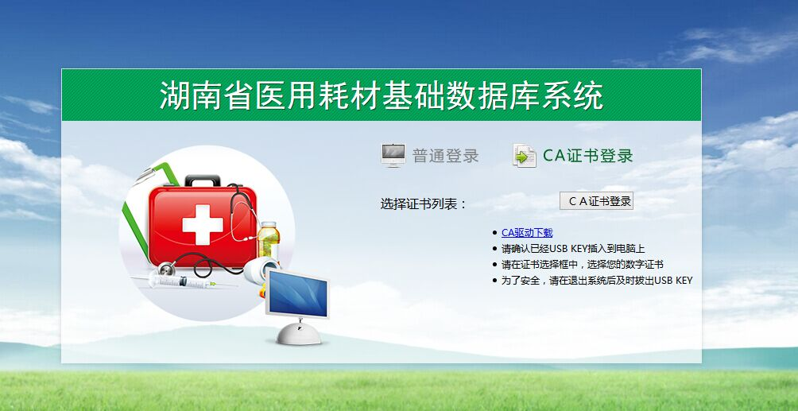
选择将CAKey插入USB端，选择证书，点击
在弹出的对话框中输入用户口令，点击确认，即可进入“耗材基础数据库系统”。

选择普通登陆输入用户名，密码及验证码点击登录按钮。
关于普通登录：目前“耗材资审系统”普通仅限于部分平台管理人员、技术人员登录使用，企业均使用“CA证书登录”。

2.3企业登录主界面
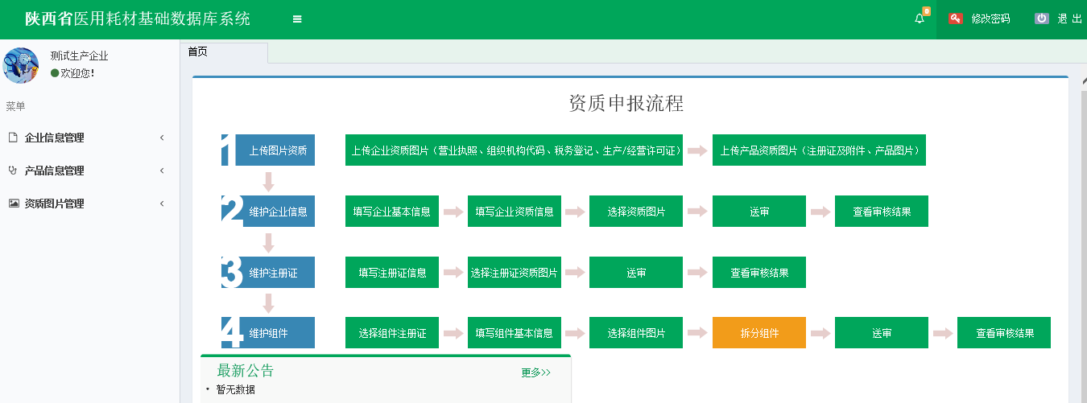
主界面给出本次申报的主要流程，分为4个步骤：
(1)上传图片资质
(2)维护企业信息
(3)维护注册证
(4)维护组件（即是维护产品信息）
详细内容请在系统中查看。

2.4公告及帮助文档
点击右上方的按钮可查看公告。
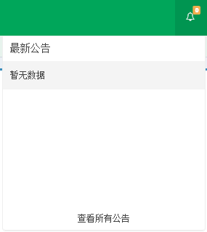

2.5退出系统
为保证“耗材资审系统”登录后的数据安全性，请在离开系统时，退出系统，单击界面右上角按钮，系统将会直接退出。

第三章 生产企业网上操作指南

3.1资质图片管理

3.1.1图片上传
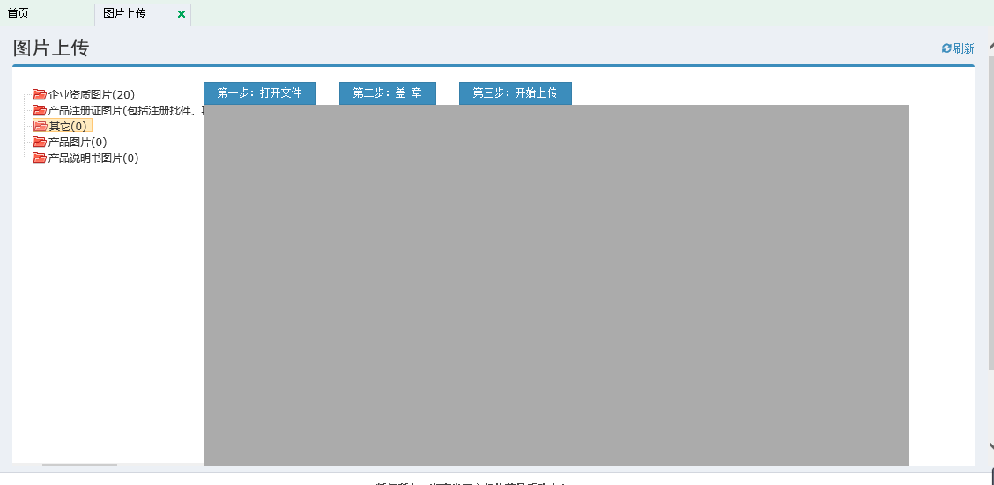
点击【资质图片管理-图片上传】进入上传图片功能，选择图片文件夹后点击打开图片所在的位置打开图片，再点击在图片上签章同时输入输入用户口令，最后点击提示“上传成功”，即完成当前图片的上传。

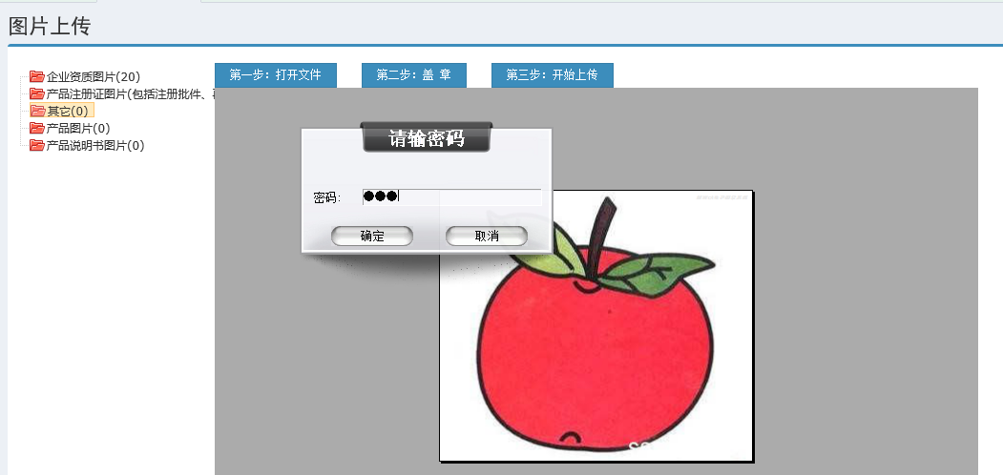

第二步签章时弹出输入密码窗口，（此处需要输入CA密码）；输入密码后点击确认。
单击“确定”，完成签章。单击“”按钮，系统自动上传完后弹出上传成功的按钮，上传完成后可以在本页面继续上传图片，如果要上传别的文件夹的图片，在图片上传功能里重新选择文件夹，点击“上传图片”进行上传。
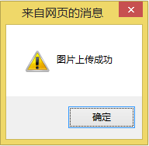

(1)注册证图片主要有：注册证、注册证登记表及附件、代理协议及公证件等。
(2)企业资质图片主要有：营业执照、税务登记、组织机构代码、生产(经营)许可证、授权书等。
(3)产品图片主要有：产品认证证书扫描件、产品说明书等。

3.1.2图片管理
点击【资质图片管理-图片管理】对上传的图片进行管理。
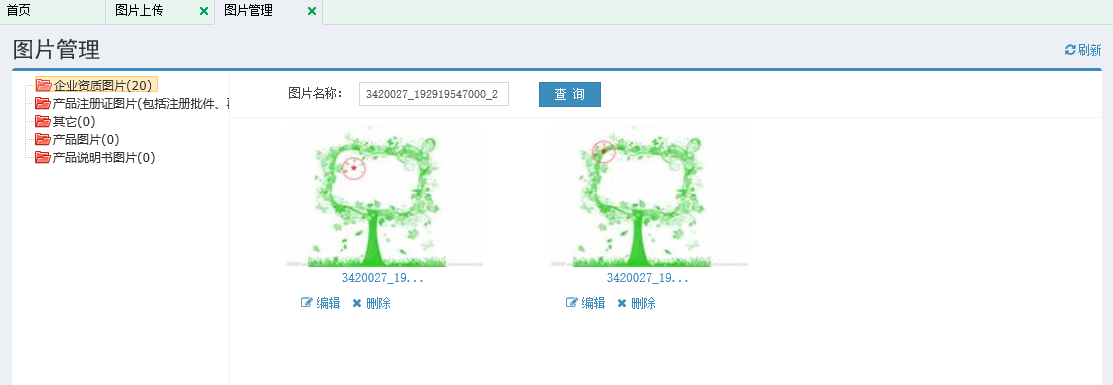

点击具体的文件夹可查看文件夹中的图片，进行查询，删除或者编辑，点击图片可查看签章的原图。

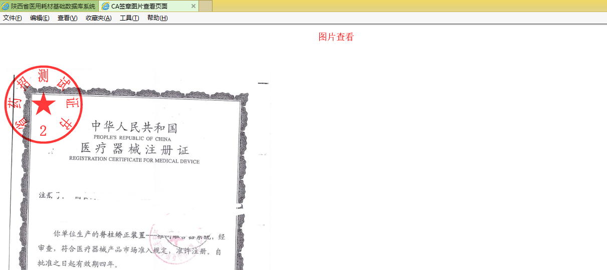
在系统中上传的图片会随机分配一个文件名，点击编辑可以修改图片的名称、文件类型、所属文件夹和图片备注，如下图。
点击删除可以删除图片，在系统中已使用的图片不能删除。

3.2企业信息管理

3.2.1企业信息
点击【企业信息管理-企业信息】进入维护企业信息，打的为必填项。首先填写企业的基本信息，完成后可以继续往下填写资质信息。也可以先点击保存按钮保存基本信息，以后再填写资质信息。
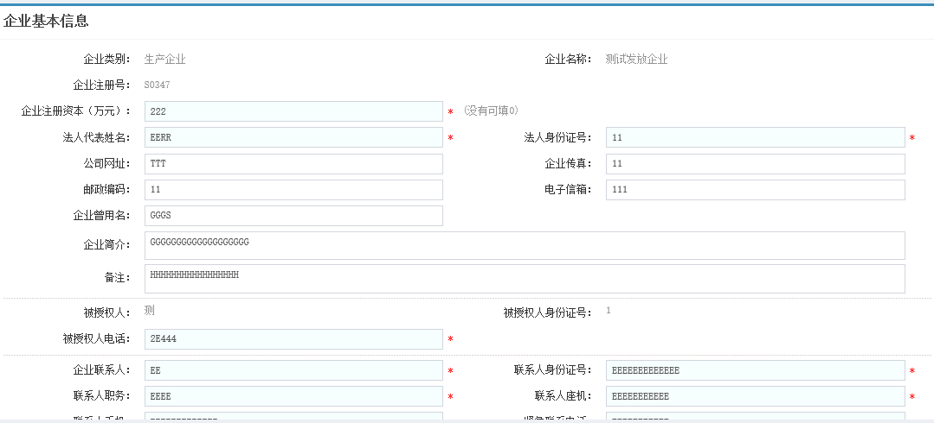

下方填写企业的资质信息，包括企业营业执照信息，组织机构代码，税务登记信息，生产（经营）许可证信息。三证合一的企业，在“三证合一”选择是。

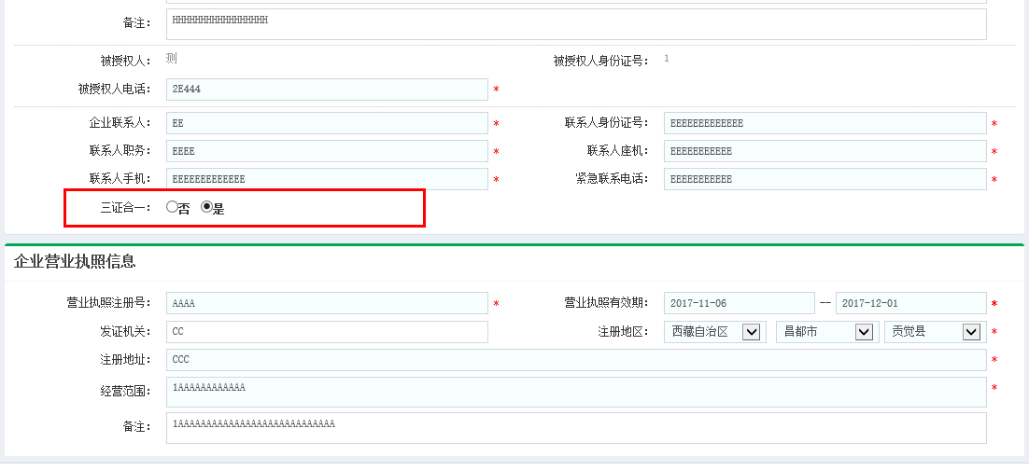
三证合一的企业请填写以下信息：
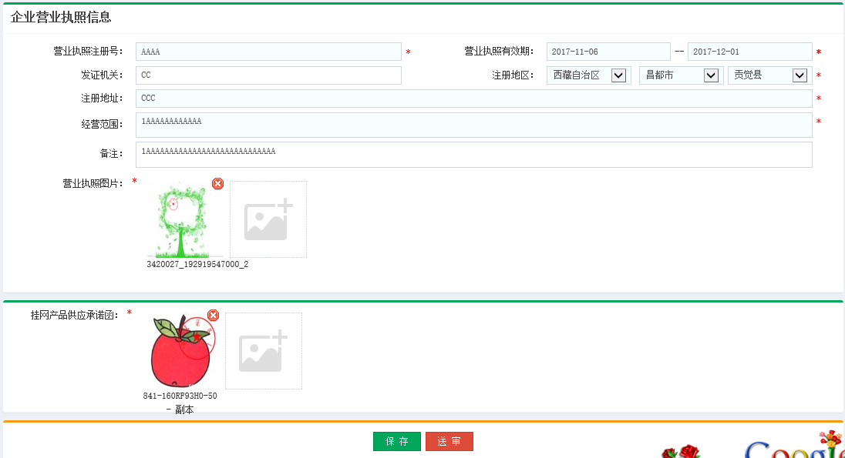
信息完成后，请点击按钮，确认无误后点击按钮，
注意：送审之后，企业信息不可修改。

非三证合一的企业需要完善一下信息：
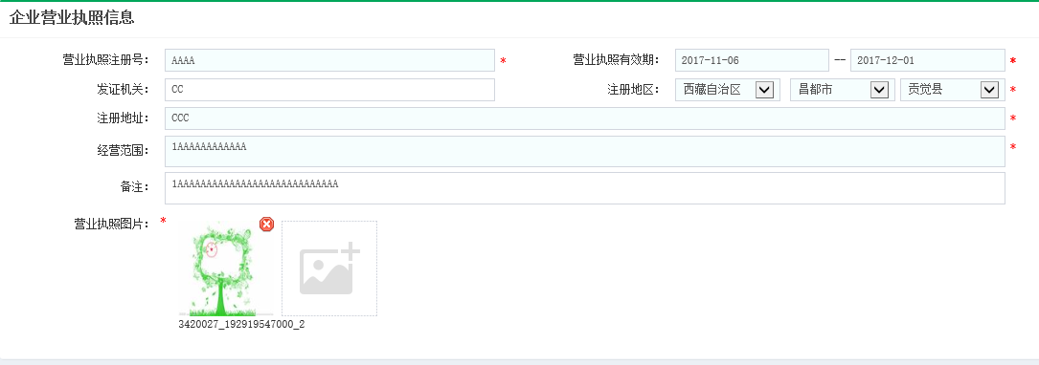
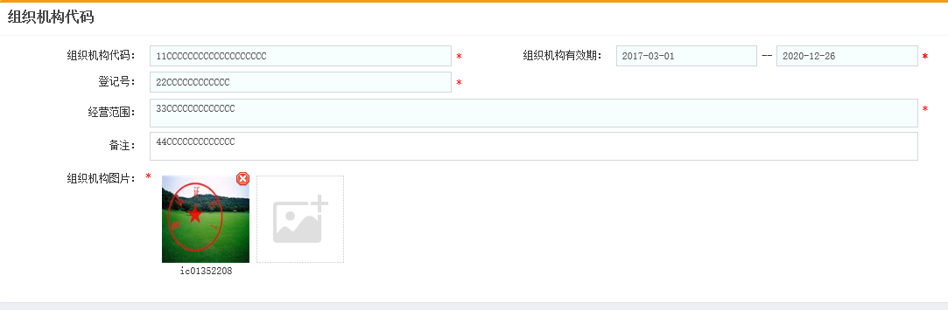
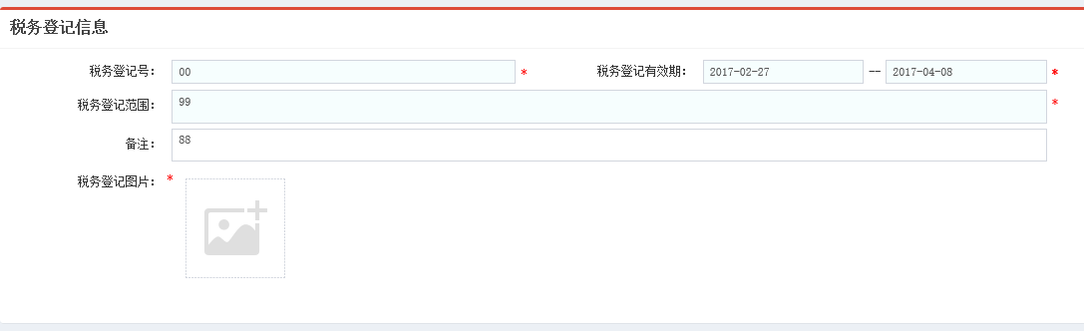
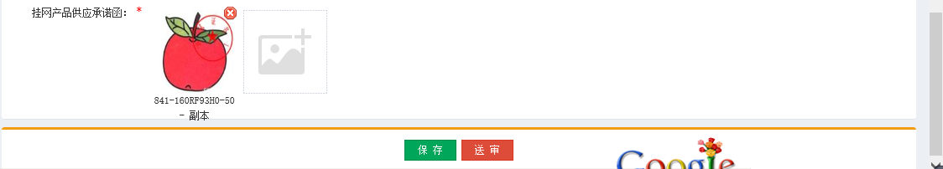
信息完成后，请点击按钮，确认无误后点击按钮，
注意：送审之后，企业信息不可修改。

3.3产品信息管理
产品信息填报注意事项:填报系统中“组件”即是指“产品”，一条组件就是一条产品信息；

3.3.1新增注册证
点击【产品信息管理-新增注册证】进入注册证界面，选择目录类型新增对应的注册证。

新增注册证界面，填写注册证基本信息，选择注册证图片，填写完成后，点击【保存】，未送审前企业还可以继续编辑、删除注册证信息，如检查确定无误，也可直接点击【送审】，送审后无法再编辑修改。
审核状态共有“未初审”，“审核中”，“需修改或补充”，“审核不通过再送审”，“复审通过”，“复审不通过”5种状态，如果状态为“需修改或补充”请按照审核不通过原因，对数据修改后再送审。
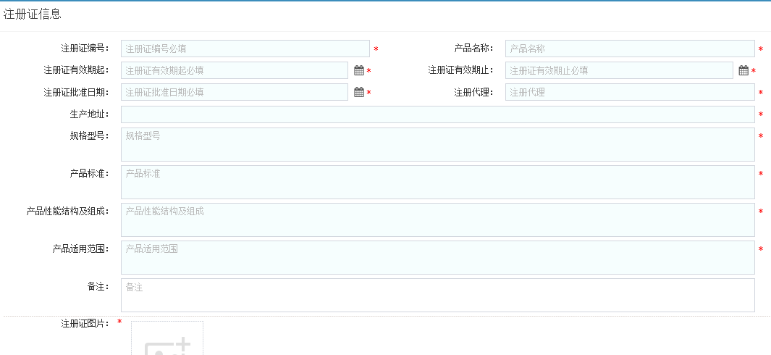

3.3.2注册证管理
点击【产品信息管理-注册证管理】进入注册证界面，点击左侧按钮可以编辑注册证。
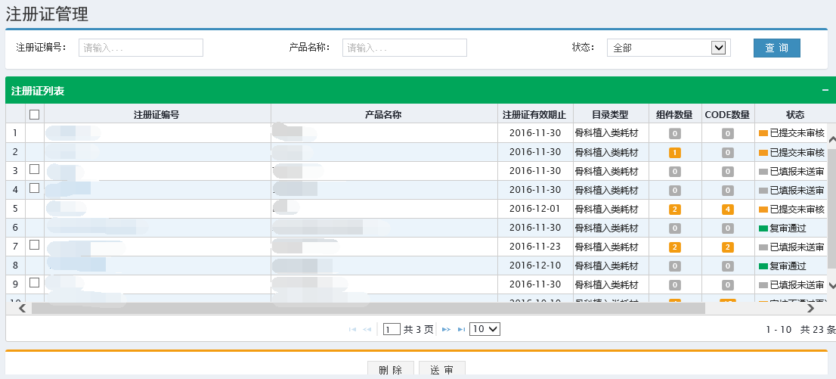
编辑注册证基本信息，选择注册证图片，填写完成后，点击【保存】，未送审前企业还可以继续编辑、删除注册证信息，如检查确定无误，也可直接点击【送审】，送审后无法再编辑修改。
审核状态共有“未初审”，“审核中”，“需修改或补充”，“审核不通过再送审”，“复审通过”，“复审不通过”5中状态，如果状态为“需修改或补充”请按照审核不通过原因，对数据修改后再送审。
第二步，填写组建信息。其中打标记的为必填项。首先要选择组件目录，点击【选择】按钮系统弹出选择目录页面。
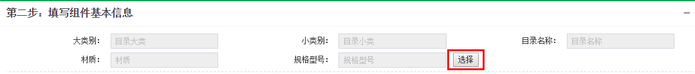
双击要选择的目录，系统自动关闭选择目录页面，将所选择的目录载入组建目录。
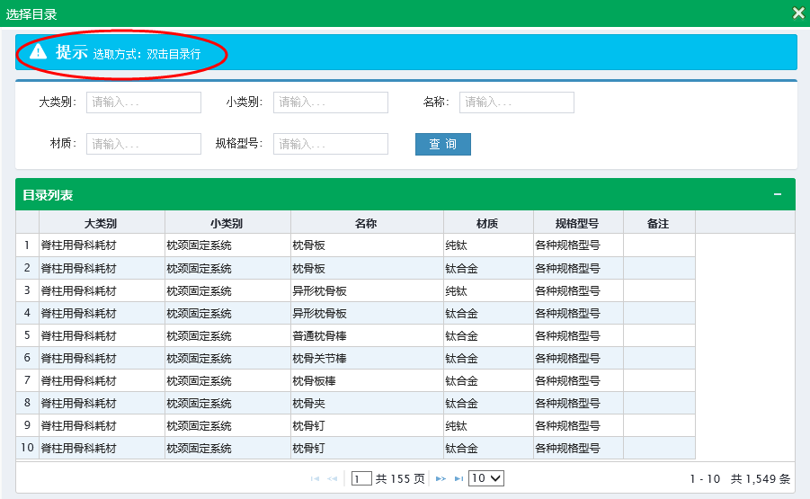
目录载入组件页面。

3.3.3组件管理
点击【产品信息管理-新增组件】进入组件管理界面，选择目录类型新增对应的组件。
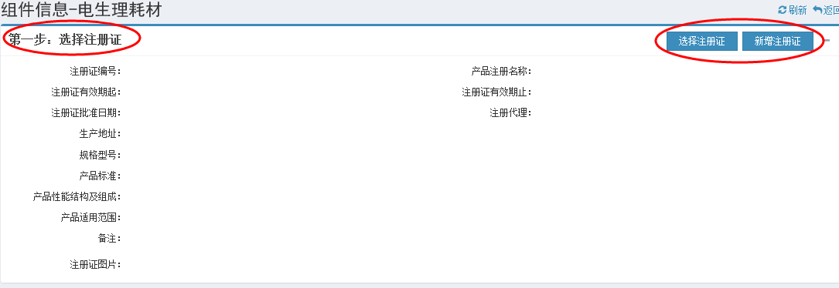
新增组件分为三个步骤：
第一步，选择组件的注册证。点击右侧【选择注册证】按钮，系统弹出“注册证选择界面”，只能选择已送审的注册证。双击要选择的注册证，系统自动关闭选择界面，并将所选注册证载入组件页面。
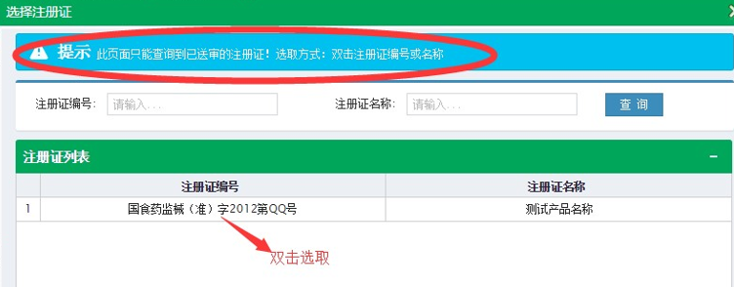

申报产品对应的注册证图片：从上传的注册证图片中选择与产品相关的图片。

第二步，填写组建信息。其中打标记的为必填项。首先要选择组件目录，点击【选择】按钮系统弹出选择目录页面。
双击要选择的目录，系统自动关闭选择目录页面，将所选择的目录载入组建目录。
目录载入组件页面。
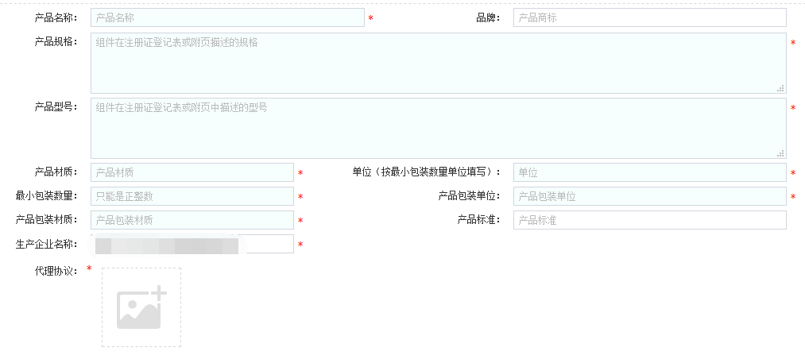
如果登录的是生产企业，“生产企业名称”默认为登录企业名称，不可以修改。
如果登录的是代理企业，“生产企业名称”可以修改为本次新增组件的生产企业。
如果登录的是生产企业，产地默认为国产。
如果登陆的是代理企业，产地默认为进口。

进一步完善产品信息。

输入产品的有效期，只能为正整数。
新增的产品是否有全国最低价，有则输入最低价格（最多保留两位小数），选择最低价省份，上传价格证明文件。如下图：

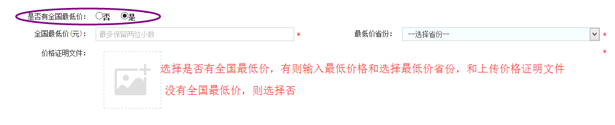
输入产品性能组成，产品通用范围，产品使用方法，其他说明信息。
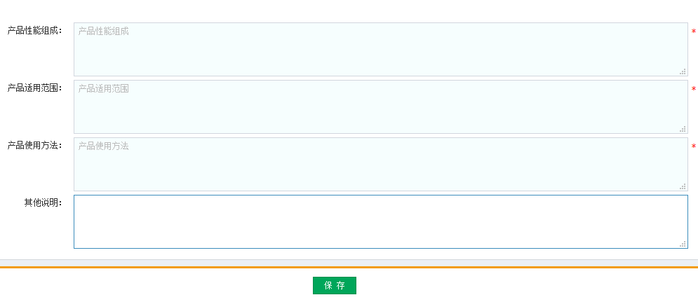

填写完成后点击按钮可以保存组件的信息。
注意：新增的组件不保存则无法新增CODE

第三步：组件拆分。点击【手工添加】按钮，拆分组件Code。
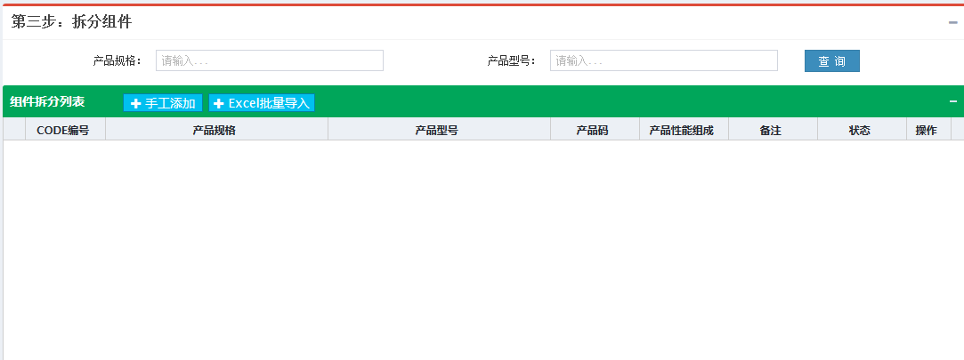
- 点击，
组件拆分需拆分到具体的品规，如下图，该组件注册证型号有一个JQL-I型号，注册证规格有20L-47.5L共12个规格，该组件可拆分成12个品规(即code)。
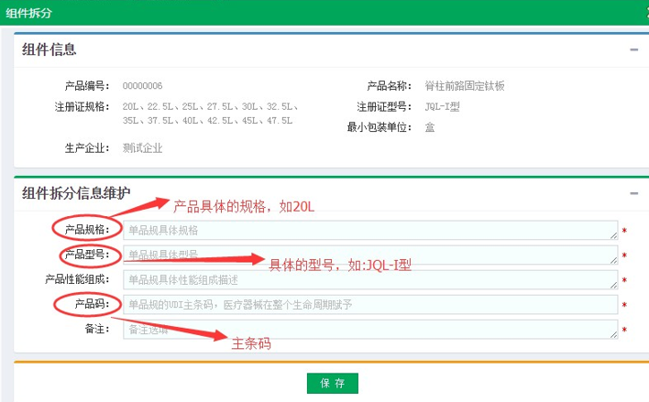
部分信息维护来源示例图(以下图片仅为示例图片，切勿对号入座)：
注册证规格、型号：
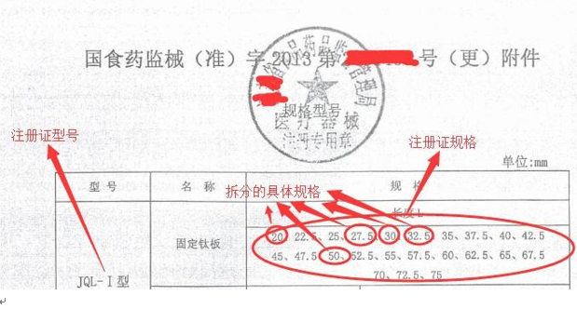
产品性能结构组成、产品标准、适用范围：
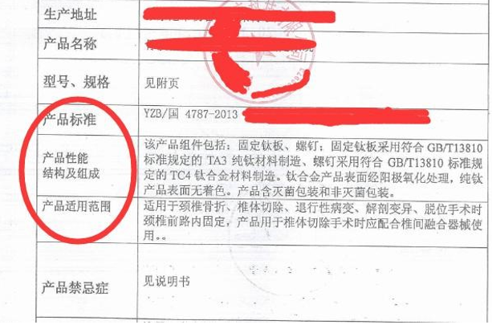
产品码：
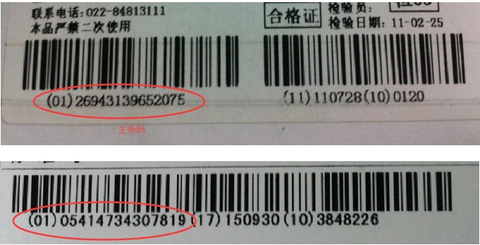

- 点击 批量导入CODE
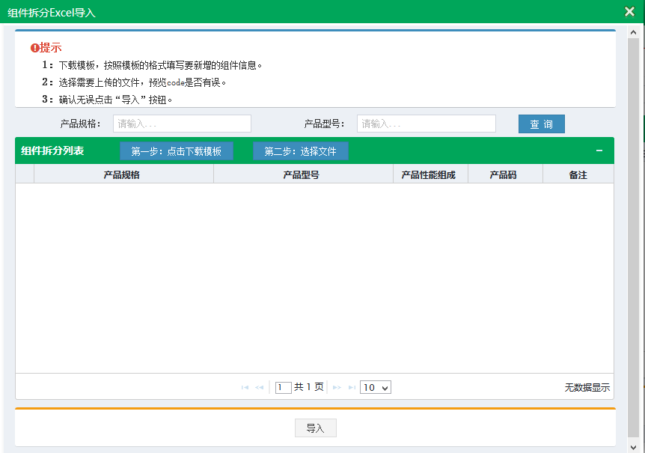
1：下载模板，按照模板的格式填写要新增的组件信息。
2：选择需要上传的文件，预览code是否有误。
3：确认无误点击“导入”按钮。

1，点击下载导入模板，按照模板Execl中的列明名称，完善要新增的CODE。确认无误后保存Execl表格。（注意使用2003版本的Execl）
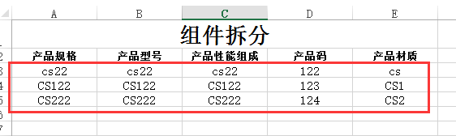
2，点击选择保存好的Execl文件，会如下图提示：
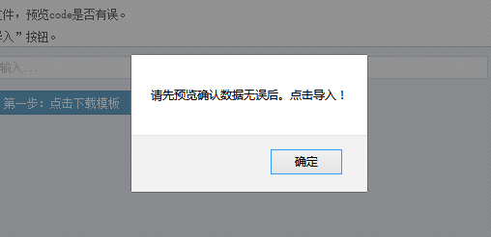
点击确认，下面列表中显示将要导入的CODE信息。如下图：
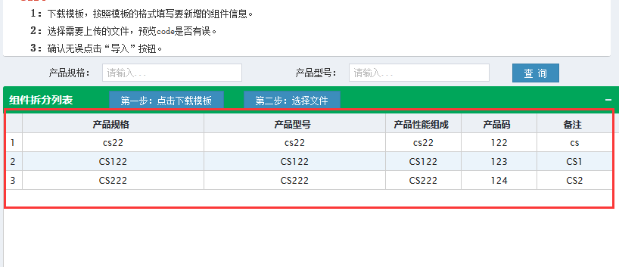
- 确认无误后请点击“导入”按钮。
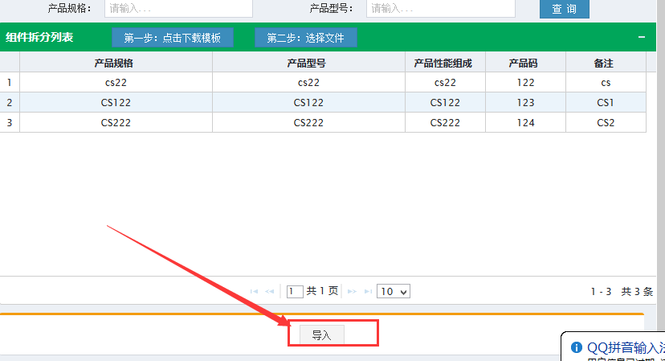
最后会提示下图信息：
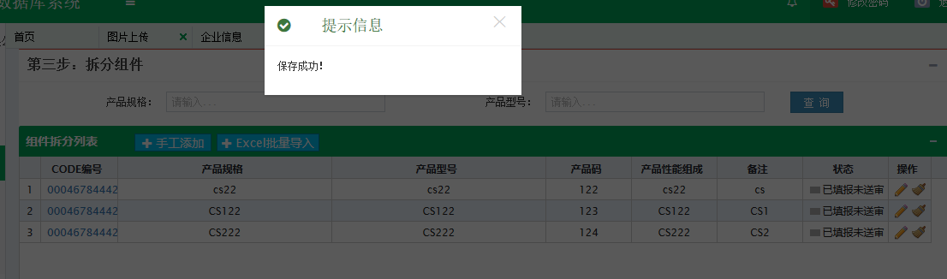

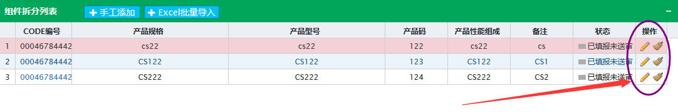
点击上图中的按钮可以编辑和删除CODE信息。

组件信息和拆分CODE信息核对无误后，点击【送审】按钮后组件信息无法继续拆分或修改。

3.3.4组件管理
点击【产品信息管理-组件管理】进入组件管理界面，点击列表右侧按钮编辑组件信息。
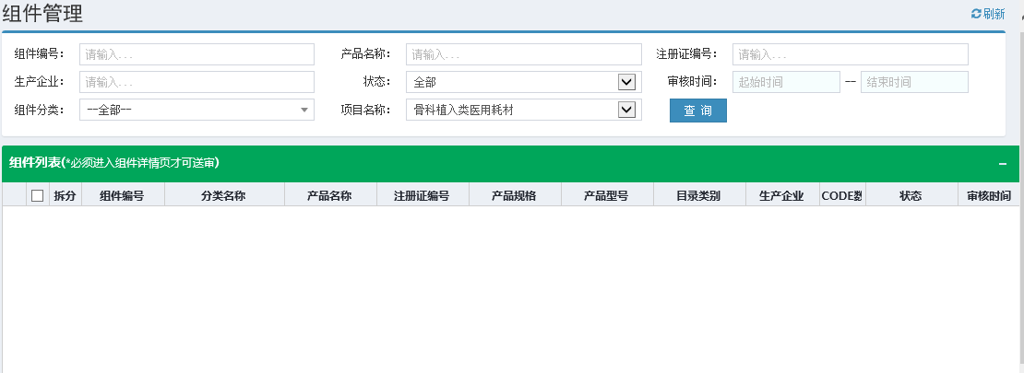
组件信息编辑完成后点击按钮可以保存组件的信息。

对于未送审的组件和code 系统提供【编辑】，【删除】功能，在列表页面，点击左侧的【+】按钮可以查看拆分的code信息。
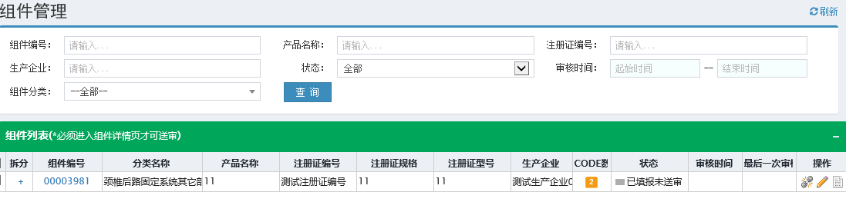
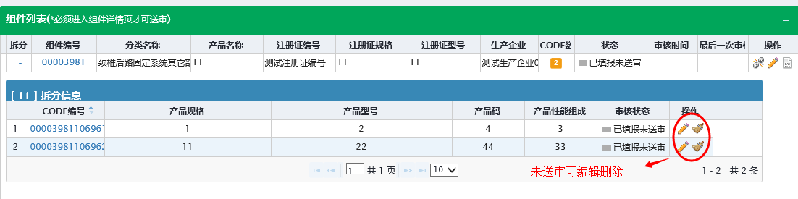
提醒：
- 如果组件是单品规，也需要增加一条拆分，完善产品码一栏。
- 审核状态共有“未初审”，“审核中”，“需修改或补充”，“审核不通过再送审”，“复审通过”，“复审不通过”5中状态，如果状态为“需修改或补充”请按照审核不通过原因，对数据修改后再送审。
- 组件和组件拆分code是一起送审，所以请务必将组件拆分完毕，检查无误后再送审。
- 审核人员会逐个对组件和组件拆分code进行审核，如果组件信息填写完整，但code信息缺少或信息有误，整条信息也会审核不通过。只有组件和组件的所有拆分code状态都为“复审通过”时，此产品才有效。

湖南省公共资源交易中心综合处 2017年11月17日印发

